Juan Vela Vargas 1ºDAW

1. Navega por las estructuras de Linux y Windows y anota las carpetas que se nombran en la teoría de la UD03. Observa su contenido y comenta si concuerda con el temario.

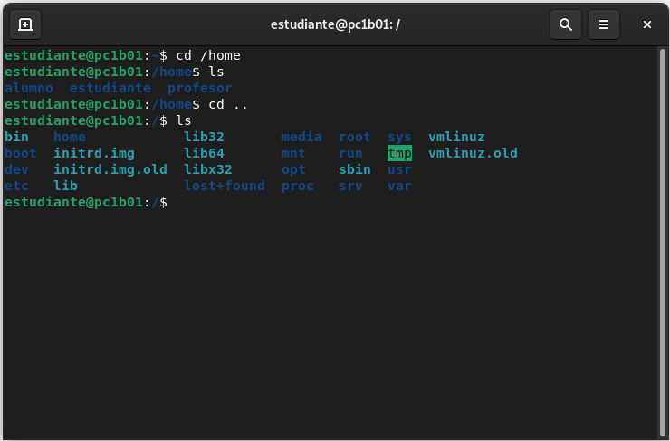
Para llegar a las carpetas de la teoría en linux, tenemos que irnos al directorio raíz y ejecutar el comando ls

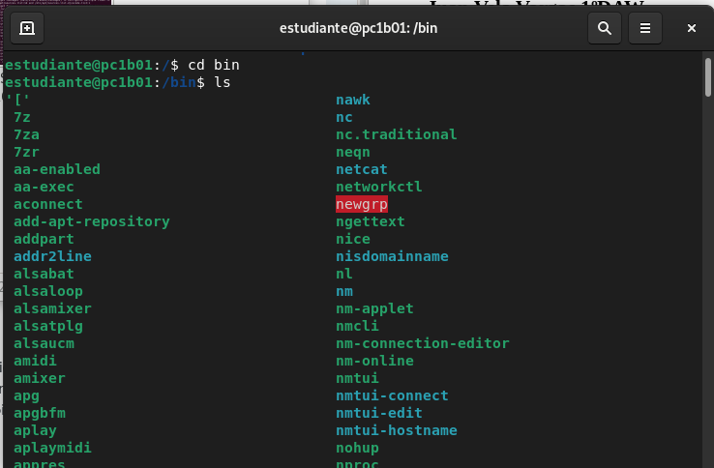
Si ejecutamos el comando cd bin, entraremos en la carpeta bin y haciendo un ls veremos todo su contenido.

La utilidad del comando man hier es monstrar un manual de para que sirve el directorio

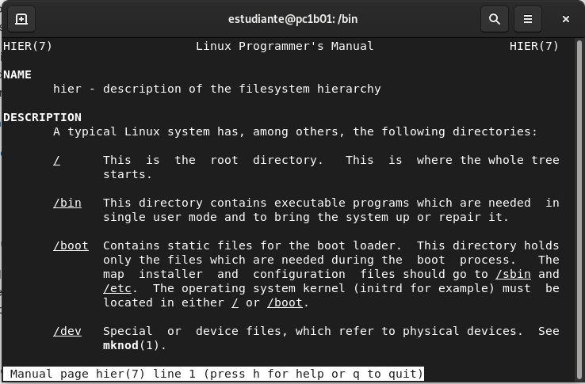

para ver los directorios en forma de arbol utilizamos el comando tree, para que no te salga el arbol de todo el sistema ponemos el comando tree -L 1 para que solo salga un nivel

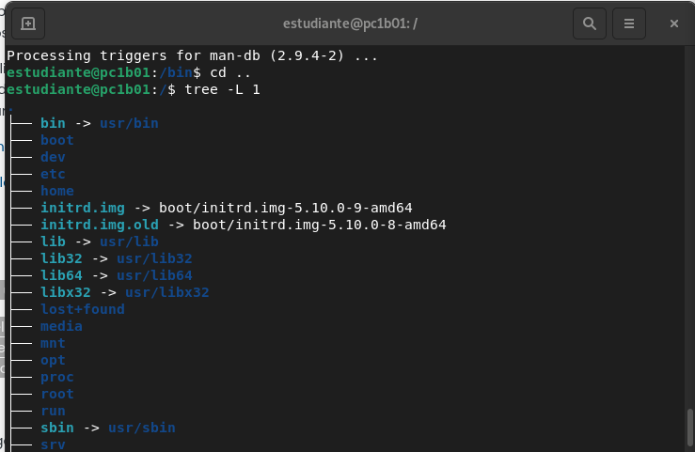

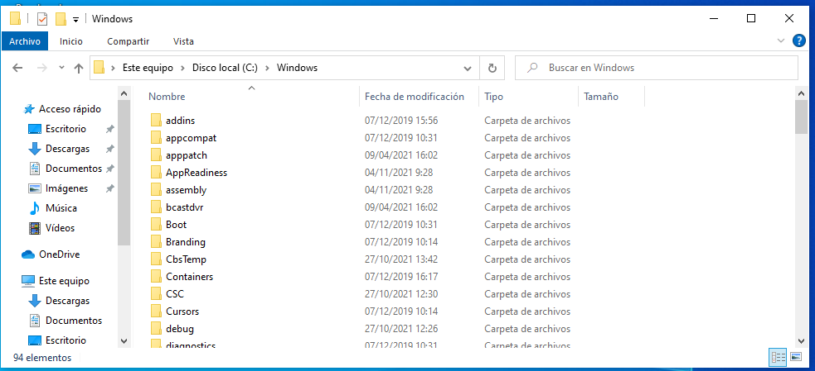
Para entrar en las carpetas en windows lo hacemos mediante la inferz visual de windows y el explorador de archivos

2. Lanza en un terminal linux la siguiente instrucción: ls -lai /sys
Analiza el resultado, como se hace en el apartado 4.1 del temario, y anota el i-nodo del directorio sys/ y del padre de sys/ así como el número de enlaces duros. Asimismo, anota el nombre de los directorios con mayor número de enlaces duros y en el i-nodo mayos. ¿Coinciden?
No coinciden.
